课程设计文档
需求规格说明书
项目名称：待填写
文档类型：需求规格说明书
生成日期：2026-05-20
目录
1 项目引言 1
1.1 编写目的 1
1.2 基线 1
1.3 定义与标识 2
1.4 参考资料 2
2 需求概述 3
2.1 系统目标 3
2.2 用户的特点 4
2.3 假定的约束 4
3 需求规定 4
3.1 功能需求 5
3.1.1 用例1：查看公开活动日历（uc_view_calendar） 6
3.1.2 用例2：提交注册申请（uc_apply_registration） 6
3.1.3 用例3：注册活动（uc_create_event） 7
3.1.4 用例4：编辑活动（uc_edit_event） 8
3.1.5 用例5：删除活动（uc_delete_event） 9
3.1.6 用例6：发送活动提醒邮件（uc_send_reminder） 9
3.2 数据需求 10
3.2.1 用例、对象与类的关系 11
3.2.2 类的描述 12
3.2.3 类与类的关系 12
3.3 运行需求 12
3.3.1 网络和设备需求 12
3.3.2 支持软件与部署需求 13
3.4 界面需求 14
3.5 其它需求 15
3.5.1 性能需求 15
3.5.2 安全需求 15
3.5.3 操作需求 15
3.5.4 其它需求约束 16
4 尚未解决的问题 16
附录 17
附录A:术语表 17
附录B:需求原始资料 17

1 项目引言
本文档用于描述公开活动日历系统的需求规格，依据当前阶段已经确认的需求文本、业务规则以及用例模型、活动模型、领域概念模型和部署模型进行整理，为后续设计、实现、测试与验收提供统一依据。
该系统定位为面向公众的公开活动日历，用于展示公共活动安排，不作为个人日历使用。本文档仅陈述当前产物中已明确的需求事实；未被现有产物确认的内容统一标注为当前阶段未明确。

1.1 编写目的
编写本需求规格说明书的目的是对公开活动日历系统的业务目标、用户范围、功能需求、数据需求、运行需求、界面需求和约束条件进行结构化定义，使项目相关人员能够基于一致的需求基线开展分析、设计、开发、测试和部署工作。
本文档同时作为课程软件工程场景下的正式需求正文，用于确保需求表达具备完整层级、可追踪性和可验证性。

1.2 基线
当前文档的编制基线包括已确认的需求文本 FR1 至 FR5、规则项 r1 至 r6，以及围绕公开活动日历形成的用例模型、活动模型、类模型和部署模型。
基线明确了系统的核心范围：公开展示活动安排、支持未注册用户查看活动和提交注册申请、支持注册用户创建、编辑和删除活动，以及在活动开始前一天通过外部邮件服务发送提醒邮件。

1.3 定义与标识
公开活动日历：指面向公众展示公共活动安排的日历系统，其使用范围限定为公共活动发布与维护，不支持个人日历用途。
公众访客：指未注册或未登录的访问者，当前仅具备查看活动信息和提交注册申请的能力。
注册用户：指已在系统中完成注册并具有有效状态的用户，可以查看活动并对公开日历中的活动执行注册、编辑和删除操作。
注册申请：指公众访客提交的成为注册用户的申请记录。
活动提醒：指系统在活动开始前一天触发，并通过外部邮件服务向相关用户发送的电子邮件通知。

1.4 参考资料
参考资料包括当前阶段已形成的需求文本、规则清单以及四类需求模型：公开活动日历用例模型、公开活动日历界面关系与状态流转、公开活动日历领域概念模型、公开活动日历部署模型。
除上述已确认产物外，其他外部标准、行业规范、接口文档和数据字典当前阶段未明确。

2 需求概述
本章概述公开活动日历系统的建设目标、目标用户以及项目所依赖的基本假设与约束。系统围绕公开活动展示与维护展开，强调公开共享属性，不包含个人日历定位。

2.1 系统目标
系统应提供一个面向公众的公开活动日历，用于展示公共活动安排，支持任意访客浏览活动信息。
系统应支持未注册用户提交注册申请，以便其后续成为可维护公开活动的注册用户。
系统应支持所有注册用户在公开日历中创建活动、编辑活动和删除活动。
系统应在活动开始前一天向用户发送电子邮件提醒，并通过外部邮件服务完成邮件投递。
系统应始终保持公开日历定位，不扩展为个人日历管理工具。

2.2 用户的特点
用户角色根据用例模型中的参与者识别，具体职责见功能需求小节。

2.3 假定的约束
当前阶段未明确的外部约束在后续评审中补充。

3 需求规定
本章详细说明系统必须满足的功能、数据、运行、界面及其他方面需求。所有条目均基于当前已经确认的需求与模型产物进行组织。

3.1 功能需求
系统功能围绕公开活动浏览、注册申请、活动维护和提醒通知展开。当前已明确的功能需求如下所述。
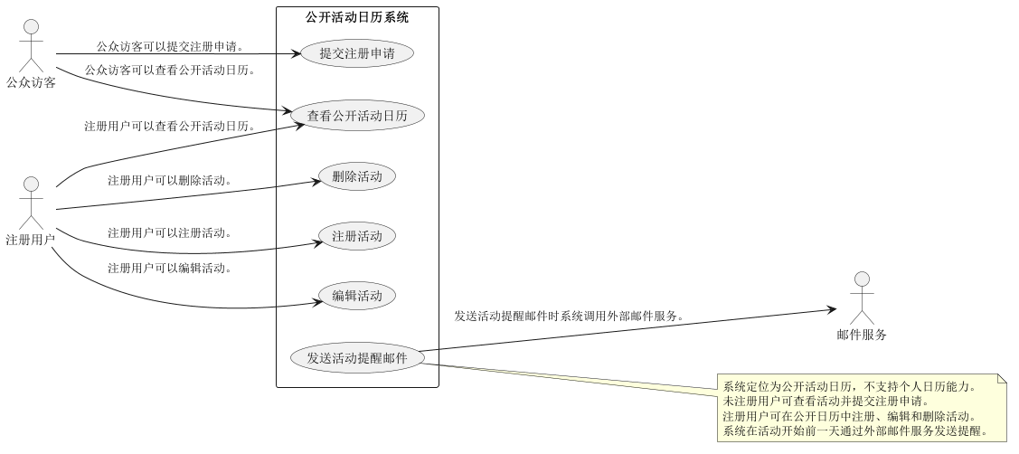
图 总体用例图

3.1.1 用例1：查看公开活动日历（uc_view_calendar）
简要描述：查看面向公众的活动安排
参与者：公众访客；注册用户；邮件服务
前置条件：公开活动日历可访问
事件流：任何访客都可以浏览公开日历及活动信息。
后置条件：活动安排信息已展示给用户
其它：r1；r2；r3；r4；r5；r6

3.1.2 用例2：提交注册申请（uc_apply_registration）
简要描述：提交成为注册用户的申请
参与者：公众访客
前置条件：用户尚未注册
事件流：未注册用户通过系统提交注册申请。
后置条件：系统已记录注册申请
其它：r1；r2；r3；r4；r5；r6

3.1.3 用例3：注册活动（uc_create_event）
简要描述：在公开日历中创建活动
参与者：注册用户
前置条件：用户已注册并可访问系统
事件流：注册用户在公开日历中登记新的活动。
后置条件：新活动已保存到公开日历
其它：r1；r2；r3；r4；r5；r6

3.1.4 用例4：编辑活动（uc_edit_event）
简要描述：修改已存在的活动信息
参与者：注册用户
前置条件：用户已注册；目标活动已存在
事件流：注册用户更新公开日历中的活动内容。
后置条件：活动信息已更新
其它：r1；r2；r3；r4；r5；r6

3.1.5 用例5：删除活动（uc_delete_event）
简要描述：移除公开日历中的活动
参与者：注册用户
前置条件：用户已注册；目标活动已存在
事件流：注册用户删除不再需要公开展示的活动。
后置条件：活动已从公开日历中删除
其它：r1；r2；r3；r4；r5；r6

3.1.6 用例6：发送活动提醒邮件（uc_send_reminder）
简要描述：在活动开始前一天向用户发送邮件提醒
参与者：邮件服务
前置条件：存在即将开始的活动；存在可接收提醒的注册用户邮箱
事件流：系统在活动开始前一天触发提醒，并通过邮件服务发送电子邮件。
后置条件：提醒邮件发送请求已提交给邮件服务
其它：r1；r2；r3；r4；r5；r6

3.2 数据需求
系统数据围绕公开日历、活动、注册用户、注册申请和提醒规则进行组织。当前阶段已形成领域概念模型，可作为数据需求的主要来源。
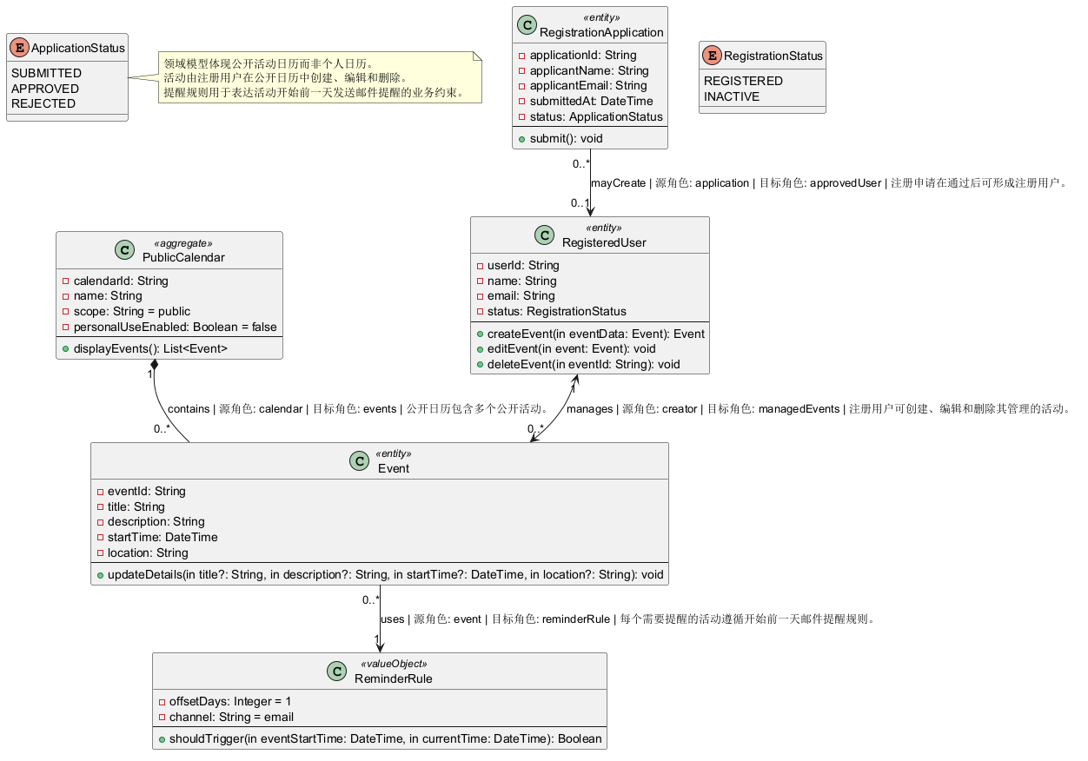
图 类图

3.2.1 用例、对象与类的关系
用例与对象、类的关系依据用例模型和领域概念模型追踪。
编号 | 用例名称 | 对象 | 类 | 备注
1 | 查看公开活动日历 | 公众访客；注册用户；邮件服务 | PublicCalendar；Event；RegisteredUser；RegistrationApplication；ReminderRule | r1；r2；r3；r4；r5；r6
2 | 提交注册申请 | 公众访客 | PublicCalendar；Event；RegisteredUser；RegistrationApplication；ReminderRule | r1；r2；r3；r4；r5；r6
3 | 注册活动 | 注册用户 | PublicCalendar；Event；RegisteredUser；RegistrationApplication；ReminderRule | r1；r2；r3；r4；r5；r6
4 | 编辑活动 | 注册用户 | PublicCalendar；Event；RegisteredUser；RegistrationApplication；ReminderRule | r1；r2；r3；r4；r5；r6
5 | 删除活动 | 注册用户 | PublicCalendar；Event；RegisteredUser；RegistrationApplication；ReminderRule | r1；r2；r3；r4；r5；r6
6 | 发送活动提醒邮件 | 邮件服务 | PublicCalendar；Event；RegisteredUser；RegistrationApplication；ReminderRule | r1；r2；r3；r4；r5；r6

3.2.2 类的描述
类的属性、操作和职责见领域概念模型。

3.2.3 类与类的关系
类之间的关联、继承、聚合或组合关系见领域概念模型。

3.3 运行需求
系统运行需求涉及网络、设备、部署环境以及支撑邮件提醒所需的软件能力。当前内容依据部署模型整理。

3.3.1 网络和设备需求
系统至少需要支持用户通过浏览器访问公开活动日历，因此用户侧设备应具备 Web 浏览器环境。
部署模型表明系统包含用户浏览器、日历应用服务器和提醒任务容器，并需要与外部邮件服务进行网络通信。
为保证提醒邮件发送，应用服务器或调度组件应能够访问外部邮件服务接口。网络协议、端口、安全通道和带宽指标当前阶段未明确。
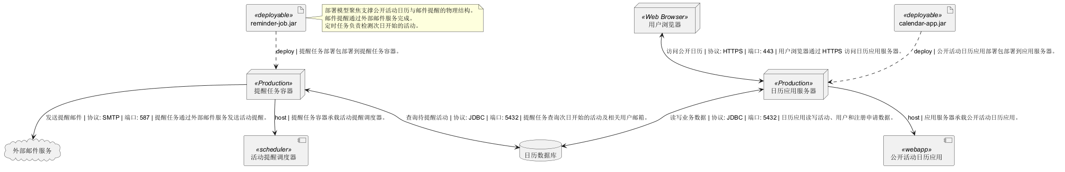
图 部署图

3.3.2 支持软件与部署需求
系统部署模型已明确包含公开活动日历应用、活动提醒调度器、日历数据库以及外部邮件服务。
日历应用服务器承载公开活动展示、注册申请和活动管理等业务逻辑；提醒任务容器负责检测次日开始的活动并触发提醒。
数据库当前明确为 PostgreSQL，用于存储用户、活动、注册申请与提醒相关数据。
外部邮件服务负责实际的电子邮件投递。除上述内容外，操作系统、中间件版本、容器编排方案、备份与恢复方案当前阶段未明确。

3.4 界面需求
系统界面需求主要体现在公开活动日历的浏览、注册申请提交以及注册用户执行活动管理操作的界面流转。
根据活动模型，用户首先打开公开活动日历，系统展示活动列表与活动详情入口；随后根据用户是否已注册决定其可执行的后续操作。
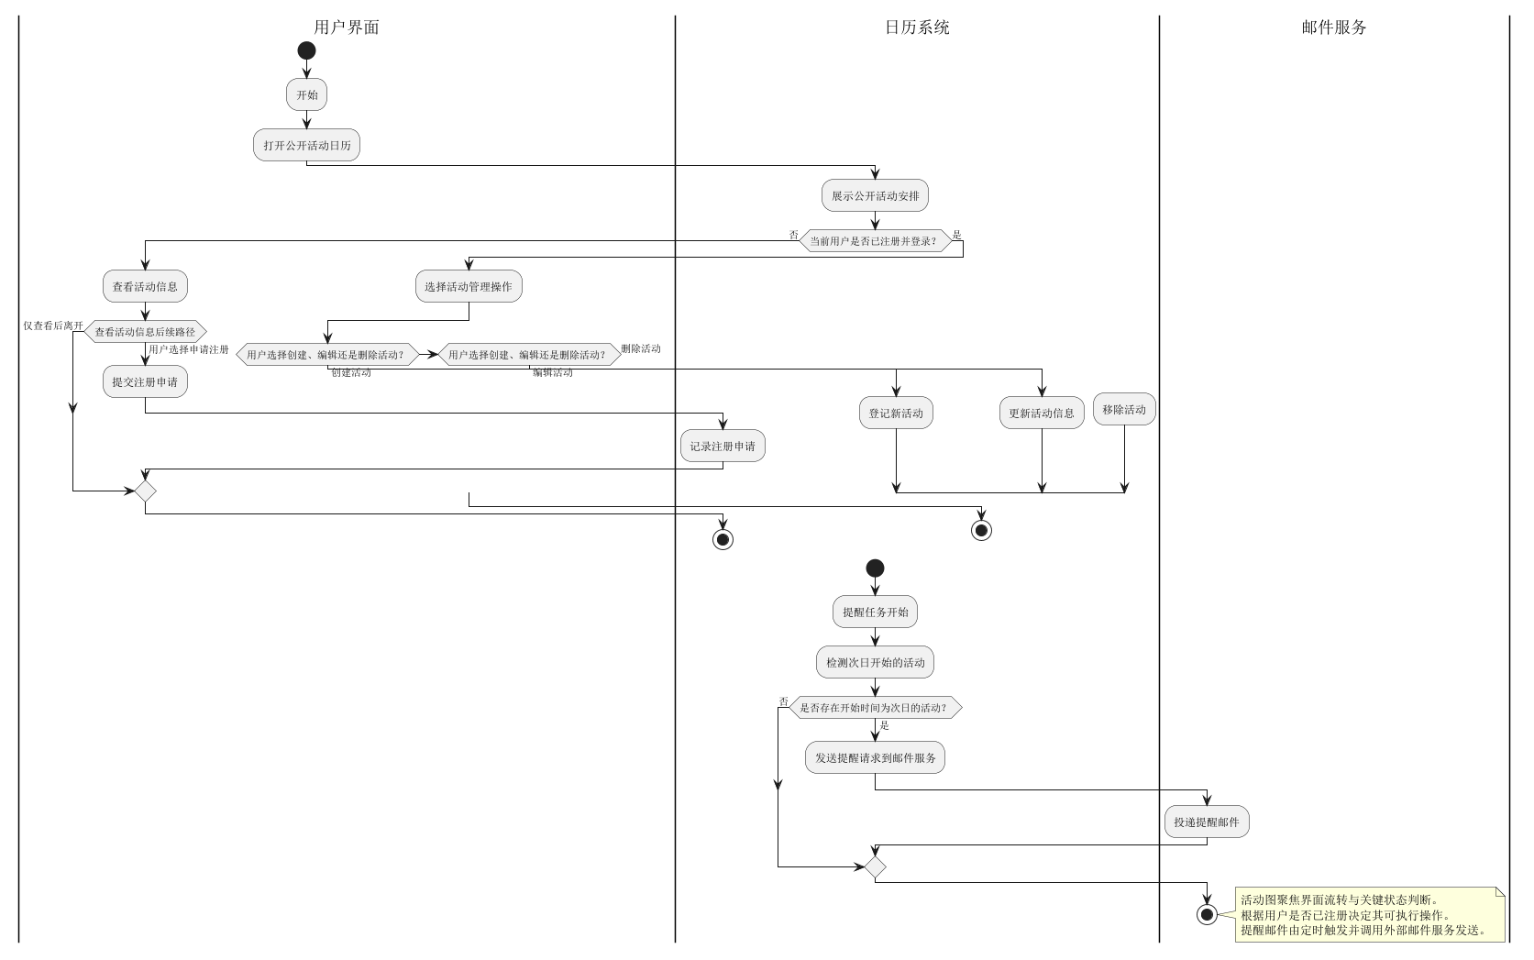
图 流程与界面关系图

3.5 其它需求
除功能、数据、运行和界面需求外，系统还存在若干约束性要求与待明确事项。

3.5.1 性能需求
当前阶段未明确。

3.5.2 安全需求
当前阶段未明确。

3.5.3 操作需求
当前阶段未明确。

3.5.4 其它需求约束
当前阶段未明确。

4 尚未解决的问题
注册申请的审核流程、审核角色、审批时限以及通过后如何生成注册用户，当前阶段未明确。
注册用户对活动的管理权限边界尚未完全明确，例如是否仅允许活动创建者编辑或删除对应活动。
活动提醒的接收对象范围尚未明确，当前仅能确认系统会在活动开始前一天向用户发送电子邮件提醒。
邮件提醒失败后的重试、告警、补发与日志记录机制当前阶段未明确。
系统的非功能需求，包括性能、安全、可用性、备份恢复和运维监控要求，当前阶段未明确。

附录
本文档依据当前平台产物整理生成，内容范围受限于现有需求文本、规则和模型。未在当前产物中出现的信息均不作为既定事实。
后续如补充原型、接口清单、数据字典、测试准则或更完整的部署信息，应同步更新本需求规格说明书，以保持需求基线的一致性与可追踪性。

附录A:术语表
术语表将在后续评审中补充。

附录B:需求原始资料
FR1. 此日历仅供公众使用，而非个人日历。
FR2. 此日历用于显示面向公众的活动安排。
FR3. 此日历为公开日历，所有注册用户均可在系统中注册、编辑和删除活动。
FR4. 未注册用户只能查看活动并申请注册。
FR5. 系统将在活动开始前一天向用户发送电子邮件提醒。

